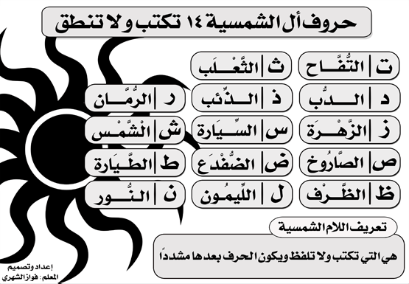
أصدقاء ( ال ) الشمسية

